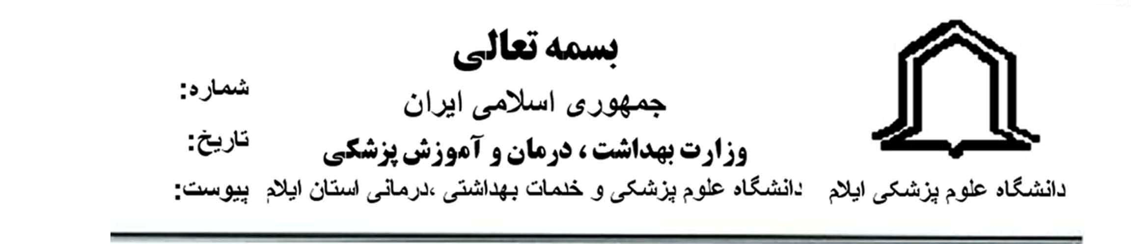
17351/95/40/22
13/10/1395

معاون محترم آموزشي دانشگاه
درخواست همكاري همه دانشكده ها با كارگروه توسعه برنامه هاي ميان رشته اي
با سلام
احتراماً به استحضار می رساند کارگروه توسعه برنامه های میان رشته ای با عضویت 3 نفر از گروه مامایی و دو نفر از گروه پرستاری در محل دانشکده پرستاری و مامایی تشکیل می شود. با توجه به اینکه توسعه برنامه های میان رشته ای مربوط به تمامی رشته های دانشگاه علوم پزشکی است و جهت ارائه پیشنهاد، نیازمند همفکری سایر گروه ها می باشد . لذا خواهشمند است سایر دانشکده ها جهت همکاری با این کارگروه دعوت به همکاری شوند. لازم به ذکر است این دعوت از طرف مسئول کارگروه به مسئول EDO تمامی دانشکده ها از طریق ارسال نامه به عمل آمده است اما متاسفانه تا کنون پاسخی دریافت نشده است.

دكترحميد تقي نژاد
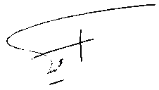
سرپرست دانشكده پرستاري و مامايي
رونوشت :
- خانم سارا نژاد- مسئول EDO
- خانم مهناز شفيعيان- كارشناس كارگروه

